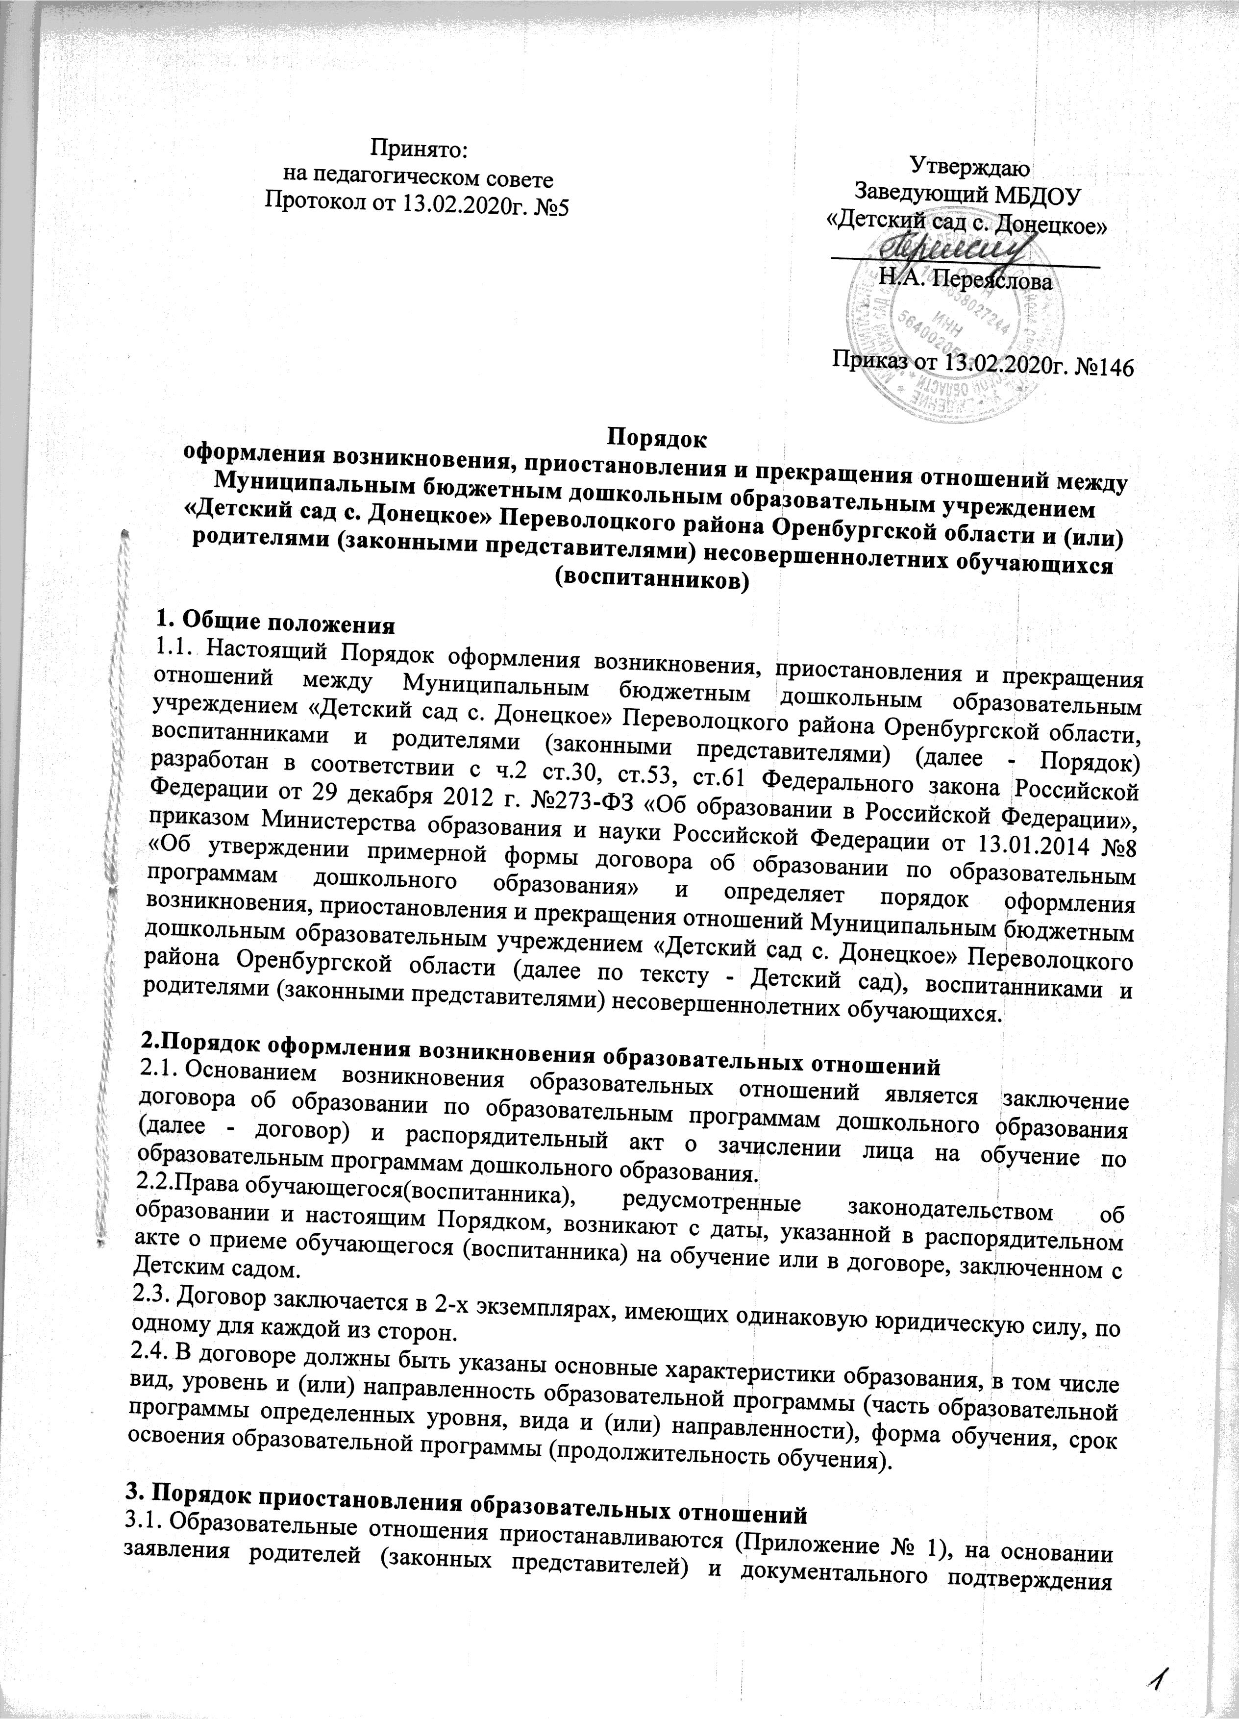

- фактов, изложенных в заявлении, в следующих случаях:
- болезни ребёнка;
- прохождение им санаторно-курортного лечения;
- устройства ребёнка на временное пребывание в организации для детей сирот и детей, оставшихся без попечения родителей, на период времени, когда родители, усыновители либо опекуны по уважительным причинам не могут исполнять свои обязанности в отношении ребёнка без прекращения их прав и обязанностей в отношении этого ребёнка;
- карантина в Детском саду;
- приостановления деятельности Детского сада для проведения ремонтных работ, санитарной обработки помещений;
- временного отсутствия родителей (законных представителей) на постоянном месте жительства (болезнь, командировка, отпуск) с указанием периода отсутствия ребёнка;
- в иных случаях по согласованию с администрацией Детского сада.

4. Порядок прекращения образовательных отношений
- Образовательные отношения прекращаются:
- в связи с получением образования (завершения обучения);
- досрочно по основаниям, установленным в п. 4.2.
- Образовательные отношения могут быть прекращены досрочно в следующих случаях:
- по инициативе родителей (законных представителей) обучающегося (воспитанника), в том числе в случае перевода обучающегося (воспитанника) для продолжения освоения образовательной программы в другую организацию, осуществляющую образовательную деятельность по образовательным программам соответствующего уровня и направленности;
- по инициативе организации, в случае установления нарушения порядка приема в образовательную организацию:
- по обстоятельствам, не зависящим от воли родителей (законных представителей) обучающегося (воспитанника) и Детского сада, в том числе в случаях ликвидации организации, осуществляющей образовательную деятельность.
4.3. Досрочное прекращение образовательных отношений по инициативе родителей (законных представителей) воспитанника не влечет за собой возникновение каких-либо дополнительных, в том числе материальных, обязательств указанного воспитанника перед Детским садом.
4.4. Основанием для прекращения образовательных отношений является распорядительный акт Детского сада (Приложение № 2-5), об отчислении обучающегося (воспитанника) из Детского сада.
Права обучающегося (воспитанника) и обязанности родителей (законных представителей), предусмотренные законодательством об образовании и локальными нормативными актами учреждения, прекращаются с даты его отчисления из Детского сада.
Срок действия данного Положения не ограничен.

Приложения № 1
к приказу от 13.02.2020г. №146
Муниципальное бюджетное дошкольное образовательное учреждение
«Детский сад с. Донецкое»
Переволоцкого района
Оренбургской области

ПРИКАЗ
от «___» _____20__г. №____

«О приостановлении образовательных отношений»

В соответствии с ч.2 ст.30 Федерального закона от 29.12.2012 № 273-ФЗ «Об образовании в Российской Федерации», п.3.1 локального нормативного акта «Порядок оформления возникновения, приостановления и прекращения отношений между Муниципальным бюджетным дошкольным образовательным учреждение «Детский сад с. Донецкое» Переволоцкого района Оренбургской области и (или) родителями (законными представителями) несовершеннолетних обучающихся (воспитанников), утвержденного приказом МБДОУ «Детский сад с. Донецкое» от «__» ___ 20__г. № _, руководствуясь Уставом МБДОУ «Детский сад с. Донецкое», утвержденным отделом образования Переволоцкого района Оренбургской области от 16 октября 2015г. №998-п, на основании заявления родителя (законного представителя) обучающегося от 00.00.0000г.

ПРИКАЗЫВАЮ:
1. Приостановить образовательные отношения __________________________________
(указать причину)
на период следующим воспитанникам:
Иванов Иван Иванович 09.00.0000 г.р. разновозрастной группы общеразвивающей направленности для детей с 3-6 лет.

Заведующий Н.А. Переяслова

Приложение № 2
к приказу от 13.02.2020г. №146

Муниципальное бюджетное дошкольное образовательное учреждение
«Детский сад с. Донецкое»
Переволоцкого района
Оренбургской области

ПРИКАЗ
от «___» _____20__г. №____

«Об отчислении в связи с завершением обучения»

В соответствии с п.1пп.1ст.61Федерального закона от 29.12.2012 №273-ФЗ «Об образовании в Российской Федерации», руководствуясь Уставом МБДОУ «Детский сад с. Донецкое», утвержденным отделом образования Переволоцкого района Оренбургской области от 16 октября 2015г. №998-п

ПРИКАЗЫВАЮ:
1. Отчислить с 00.00.0000г. из разновозрастной группы общеразвивающей направленности для детей с 3-6лет следующих обучающихся (воспитанников):
Иванову Марию Петровну 00.00.0000 г.р.
Петрова Ивана Ивановича 00.00.0000 г.р.
2. Контроль за исполнением приказа оставляю за собой.

Заведующий МБДОУ Н.А. Переяслова

Приложение № 3
к приказу от 13.02.2020г. №146

Муниципальное бюджетное дошкольное образовательное учреждение
«Детский сад с. Донецкое»
Переволоцкого района
Оренбургской области

ПРИКАЗ
от «___» _____20__г. №____

«Об отчислении досрочно по семейным обстоятельствам»

В соответствии с п. 2 ч. 1, п. 1 ч.2 статьи 61 федерального закона от 29.12.2012г. № 273- ФЗ «Об образовании в Российской Федерации», руководствуясь Уставом МБДОУ «Детский сад с. Донецкое», утвержденным распоряжением отдела образования Переволоцкого района Оренбургской области от 16 октября 2015г. № 998-п. на основании заявления родителя (законного представителя) обучающегося от 00.00.0000г.
ПРИКАЗЫВАЮ:

- Отчислить с 00.00.0000 г. Иванову Марию Петровну 00.00.0000г.р. из разновозрастной группы общеразвивающей направленности для детей с 3-6лет.
- Делопроизводителю ____________ выдать личное дело Иванова Ивана Ивановича на руки родителю (законному представителю).
- Контроль за исполнением приказа оставляю за собой.

Заведующий МБДОУ Н.А. Переяслова

С приказом ознакомлен(а):

Приложение № 4
к приказу от 13.02.2020г. №146

Муниципальное бюджетное дошкольное образовательное учреждение
«Детский сад с. Донецкое»
Переволоцкого района
Оренбургской области

ПРИКАЗ
от «___» _____20__г. №____

«Об отчислении досрочно в порядке перевода»

В соответствии с п.1 ч.2, п.2 4.1 ст.61 Федерального закона от 29.12.2012 № 273-ФЗ «Об образовании в Российской Федерации», во исполнение приказа Министерства образования и науки РФ от 28.12.2015 № 1527 «Об утверждении Порядка и условий осуществления перевода обучающихся из одной организации, осуществляющей образовательную деятельность по образовательным программам дошкольного образования, в другие организации, осуществляющие образовательную деятельность по образовательным программам соответствующих уровня и направленности», руководствуясь Уставом МБДОУ «Детский сад с. Донецкое», утвержденным распоряжением отдела образования Переволоцкого района Оренбургской области от 16 октября 2015г. № 998-п, на основании заявления родителя (законного представителя) обучающегося от 00.00.0000г.

ПРИКАЗЫВАЮ:
- Отчислить с 00.00.0000г. Иванова Ивана Ивановича 00.00.0000 г.р. из группы общеразвивающей направленности для детей 3-6 лет в порядке перевода в муниципальное бюджетное дошкольное образовательное учреждение «Детский сад № 00» в группу общеразвивающей направленности.
2. Делопроизводителю_____________ выдать личное дело Иванова Ивана Ивановича на руки родителю (законному представителю).
3. Контроль за исполнением приказа оставляю за собой.

Заведующий Н.А. Переяслова

С приказом ознакомлен(а):

Приложение № 5
к приказу от 13.02.2020г. №146

Муниципальное бюджетное дошкольное образовательное учреждение
«Детский сад с. Донецкое»
Переволоцкого района
Оренбургской области

ПРИКАЗ
от «___» _____20__г. №____

«Об отчислении досрочно в связи с переездом в другую местность»

В соответствии с п.1 ч.2, п.2 4.1 ст.61 Федерального закона от 29.12.2012 № 273-ФЗ «Об образовании в Российской Федерации», во исполнение приказа Министерства образования и науки РФ от 28.12.2015 № 1527 «Об утверждении Порядка и условий осуществления перевода обучающихся из одной организации, осуществляющей образовательную деятельность по образовательным программам дошкольного образования, в другие организации, осуществляющие образовательную деятельность по образовательным программам соответствующих уровня и направленности», руководствуясь Уставом МБДОУ «Детский сад с. Донецкое», утвержденным распоряжением отдела образования Переволоцкого района Оренбургской области от 16 октября 2015г. № 998-п, на основании заявления родителя (законного представителя) обучающегося от 00.00.0000г.

ПРИКАЗЫВАЮ:
- Отчислить с 00.00.0000г. Иванова Ивана Ивановича 00.00.0000 г.р. из разновозрастной группы общеразвивающей направленности для детей с 3,-6лет в связи с переездом в другую местность, населенный пункт, муниципальное образование, субъект РФ.
- Делопроизводителю ________________ выдать личное дело Иванова Ивана Ивановича на руки родителю (законному представителю).
- Контроль за исполнением приказа оставляю за собой.

Заведующий МБДОУ Н.А. Переяслова

С приказом ознакомлен(а):



